ГБУ СПО ЛНР «ЛТИ»
ГУМАНИТАРНОЕ ОТДЕЛЕНИЕ
21.01.36 МАСТЕР ПОЛИГРАФИЧЕСКОГО ПРОИЗВОДСТВА
РЕФЕРАТ
На тему: Списки, сноски и колонцифры
Формул студент группы 347
Колесник Иван Андреевич
предмет «Основаны полиграфического производства»
преподавателя Кравченко И.Г.
г. Луганск 2025

Списки
Библиографический список — элемент справочного аппарата научной работы, содержащий библиографические описания всех документов, которые были использованы в работе. Некоторые правила оформления:
- Расположение источников. Возможны различные способы: алфавитный, хронологический, систематический, в порядке первого упоминания публикации в тексте и др.. Работы одного автора располагают по алфавиту названий работ, работы авторов-однофамильцев — по алфавиту их инициалов.
- Нумерация. Источники нумеруют арабскими цифрами с точкой.
- Заглавие списка. Не рекомендуется озаглавливать безлично, в общей форме («Литература», «Библиография», «Источники»). Желательно, чтобы заглавие давало представление о составе списка, например: «Список цитируемых трудов», «Список дополнительной литературы».
- В отчётах о научно-исследовательских работах библиографический список имеет название «Список использованных источников», а в диссертационных работах — «Список использованной литературы».
Некоторые виды списков в научных работах:
- Алфавитный. Описания источников располагают в общем алфавите фамилий авторов и заглавий (если автор не указан). Такой способ группировки оправдан, когда список невелик по объёму и касается узкого вопроса.
- По видам изданий. Используется в научных работах для систематизации тематически однородной литературы. Выделяют, например, официальные государственные ресурсы, нормативно-инструктивные документы, справочные, книги, статьи, архивные материалы и другие группы изданий.
- Смешанный. Внутри главных разделов списка применяют разные виды построения. Например, внутри алфавитного списка — хронологический (для работ одного автора), внутри списка по видам изданий — по алфавиту, по характеру содержания или по тематике.
- Тематический. Материал располагают по отдельным отраслям знания, вопросам или темам (рубрикам). Внутри каждой рубрики применяют обычно алфавитное расположение записей.
- Топографический. Материал размещают по местностям, которым посвящена литература: по странам, городам и т. д.. Внутри рубрик могут использовать расположение по алфавиту, по хронологии или по видам изданий.
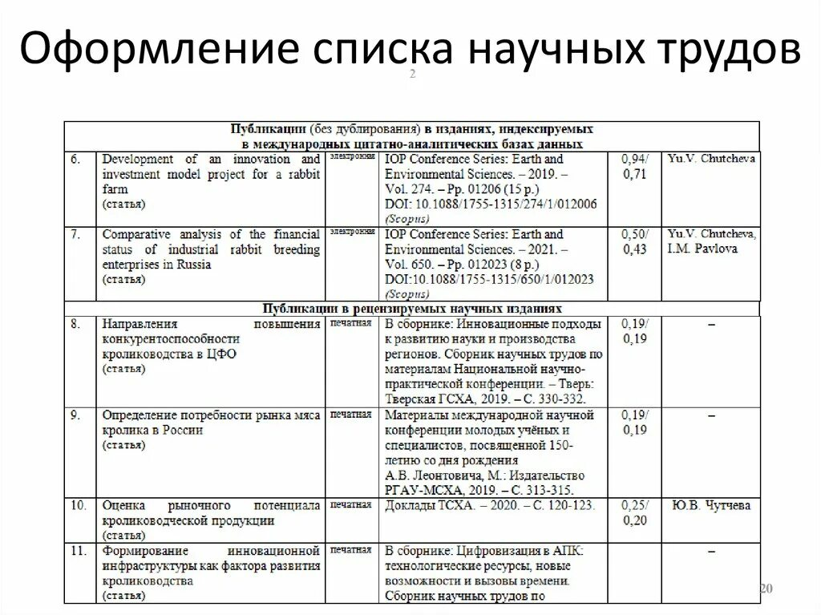
- Хронологический. Описания располагают по году издания (в прямой хронологии — от 2000 года к 2020 году, в обратной хронологии — от 2020 года к 2000 году).
Рисунок 1: Пример список
Некоторые преимущества алфавитного списка в научных работах:
- Логичная организация и структура. Список легко читабельный и понятный, в нём можно быстро найти нужные источники.
- Беспристрастность. Алфавитный порядок не вносит субъективные оценки или предпочтения, что важно в академической сфере, где требуется нейтральность и точность.
- Удобство поиска. Читатели могут легко находить нужные источники в алфавитном списке, используя начальные буквы фамилий авторов или названия работ.
- Универсальность. Алфавитный порядок понятен на разных языках и в различных культурах, что устраняет возможные путаницы или недоразумения.
- Профессиональность. Использование алфавитного порядка при оформлении списка литературы придаёт работе профессиональный вид и указывает на серьёзное отношение к исследованию или написанию.
- Отсутствие повторов. При алфавитном порядке легко заметить и исключить дублированные источники, что улучшает точность и надёжность списка литературы.

Сноски
Сноски — библиографические ссылки, которые оформляются как примечание и размещаются внизу страницы, под строками основного текста. Некоторые правила оформления:
- Знак сноски — как правило, изображается в виде цифры или звёздочки. Цифры могут повторяться на каждой странице, начиная с 1-й, или размещаться последовательно от начала до конца текста.
- При первой ссылке на цитируемый источник в сноске даётся его краткое библиографическое описание.
- При повторных ссылках применяются различные варианты сносок: указываются только фамилия и инициалы автора, название произведения и номера страниц, на которые даётся ссылка, даётся сокращённое название источника с заменой отдельных слов многоточием и т. д..
- Если сноска идёт после цитаты, то порядок оформления: последнее слово цитаты, закрывающаяся кавычка, номер сноски, точка.
- Сноски оформляются тем же шрифтом, но размером на 2 кегля меньше, чем основной текст.
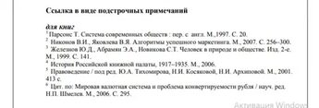
Рисунок 2: Пример ссылок
Некоторые особенности сносок:
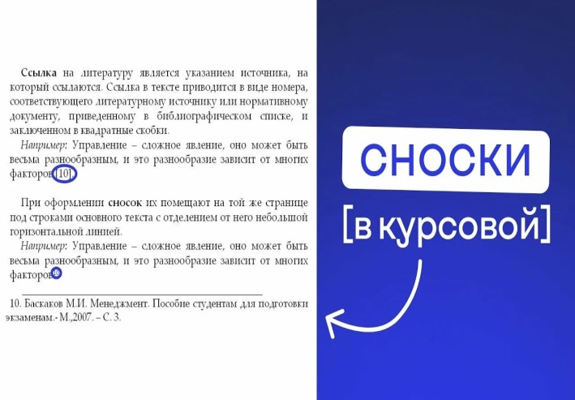
- Обычно набирают шрифтом пониженного, по сравнению с основным текстом, кегля и отделяют от него пробелом или линейкой.
Рисунок 3: Примеры сносок
- Как правило, располагают на той же полосе (в той же колонке), что и фрагмент основного текста, к которому она относится.
- В качестве знака сноски может использоваться цифра, звёздочка, реже — другие знаки.
- В русской традиции при обозначении первой сноски звёздочкой вторая и последующие сноски на странице обозначаются соответствующим количеством звёздочек (обычно их не более четырёх).
Сноски используют, когда требуется пояснить сложное понятие, дать перевод, разъяснить значение или указать источник без перегруженности основного текста. Некоторые программы, которые позволяют создавать сноски:
- WPS Writer. Бесплатная альтернатива Microsoft Word с интуитивно понятным интерфейсом для управления сносками и стилями. Программа совместима с форматами документов Word, сохраняет стили сносок и макеты страниц.
- WordFindRepl. Служит для автоматического исправления текста по определённым правилам в файлах формата Word, имеет модуль программного добавления сносок.
- Mendeley Desktop. Программа добавляет источники, вставляет ссылки в Word через плагин, меняет стиль оформления и создаёт список литературы автоматически.
- Zotero и EndNote. У каждой из программ есть свои нюансы.
Колонцифры
Колонцифры (нумерация разделов, подразделов, пунктов и подпунктов) — арабские цифры, которые записывают с абзацного отступа. Некоторые правила оформления:
- Разделы должны иметь порядковую нумерацию в пределах всей работы и обозначаться арабскими цифрами с точкой в конце. Введение и заключение не нумеруются.
- Подразделы нумеруют арабскими цифрами в пределах каждого раздела. Номер подраздела состоит из номера раздела и подраздела, разделённых точкой. В конце номера подраздела должна быть точка, например: «2.3.» (третий подраздел второго раздела).
- Пункты нумеруют арабскими цифрами в пределах каждого подраздела. Номер пункта состоит из номеров раздела, подраздела, пункта, разделённых точками. В конце номера должна быть точка, например: «1.1.2» (второй пункт первого подраздела первого раздела).
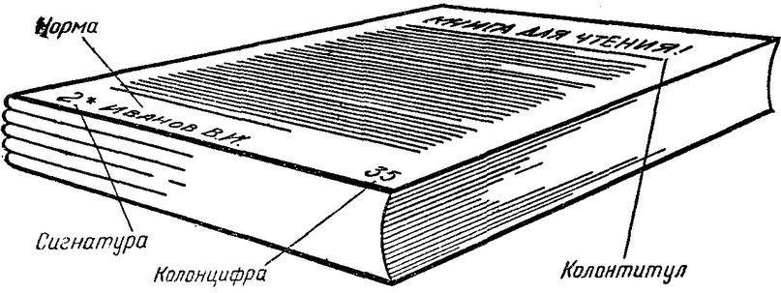
- Если работа состоит из двух или более частей (книг), то номер каждой части (книги) проставляют римскими цифрами. Номер части (книги) проставляют на титульном листе под указанием вида работы.
Рисунок 4: Пример колонтитула
Некоторые виды колонцифр:
- Числовые. Обычная нумерация страниц.
- Буквенная. Может быть выполнена буквами латинского алфавита (прописными и строчными).
- Римская. Используются прописные и строчные римские цифры.
- Комбинированная. В одной колонцифре объединяют порядковый номер главы и порядковый номер страницы в данной главе.
- Боковые. Колонцифру размещают на правом или левом поле страницы.
- Завернутые в текст. Колонцифру завертывают в текстовое поле как иллюстрацию, обтекая текстом.
Также в двухколонных изданиях колонцифрами могут нумеровать не полосы, а колонки: колонцифра левой колонки будет в левом крае, а правой — в правом.
Колонцифры могут располагаться как внизу, так и вверху полосы по замыслу дизайнера или художника. Если колонцифра стоит внизу, то чаще используют выравнивание по наружному краю полосы: на чётных полосах — по левому, на нечётных — по правому. Также возможно Для колонцифр применяют шрифт, аналогичный используемому для основного текста, но меньшего размера. Чаще всего разница составляет 2 пункта (единица измерения размера шрифта). размещение по центру.
Существуют полосы, на которые колонцифры не ставят. К ним относятся титульные листы, пустые страницы, полосы с выходными данными, полосы, полностью занятые иллюстрациями, и вклейки, которые не входят в общий счёт страниц издания.

